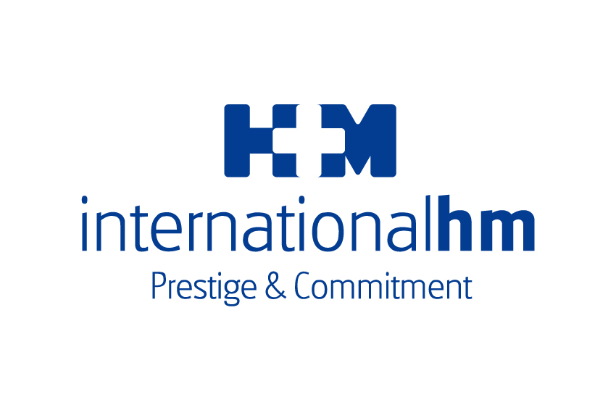
HM International patrocina por primera vez el barco HM Hospitales en la 40º copa del rey mapfre de vela
La embarcación HM Hospitales competirá del 1 al 6 de agosto en la Copa del Rey Mapfre de Vela en la bahía de Palma de Mallorca en la categoría reina ORC 1, que aglutina a los barcos de mayor eslora.
En la 40 edición de la Copa del Rey Mapfre de Vela competirán 111 equipos de 18 nacionalidades diferentes, repartidos en un total de nueve clases. El barco, totalmente adaptado a las condiciones de viento y de mar característicos de la Bahía de Palma, es una unidad del modelo DK46 que hasta la fecha como Hydra ha ganado en cinco ediciones anteriores en la Copa del Rey.
Para competir este año, Alexander Laplaza (Armador del IMMENS) se ha unido a Oscar Chaves (Armador del HYDRA) para ser los armadores bajo la dirección técnica de Carles Rodríguez, que realizará la función a bordo de Caña.
El equipo estará formado por 14 tripulantes con una extensa experiencia entre los que destacan los medallistas olímpicos Fernando León (Oro en clase Tornado olimpiadas Atlanta ‘96) que se responsabilizará de la táctica, y Kiko Sánchez Luna (Oro en Barcelona `92 en la clase 470), que será el trimmer de Espi. Alexander Folch al trimm de mayor, Egidio Irisarri al piano, al piano2 Fernando Parisí, Francisca Oliveira de Libero, Guillem Delgado al Trimm de Braza, Lucas Llobet al Trim de Foque, Jordi Rodriguez al Palo, Aleix Alexande a la Proa y Oscar Bachero de segundo proa. Gran parte de este equipo ya sabe lo que es ganar la Copa del Rey en 2009, 2016, 2018, 2019 y 2021.
El Dr. Juan Abarca Cidon, Presidente de HM Hospitales comenta que “estamos muy contentos de participar por primera vez en esta Copa del Rey con el barco HM Hospitales, y de navegar todos juntos con el objetivo común de ser los primeros. Apoyamos estas regatas porque compartimos los mismos valores del trabajo en equipo, del esfuerzo y el compromiso compartido, y navegamos con el mismo espíritu ganador. Además conseguiremos una gran visibilidad internacional de cara a nuestro proyecto sanitario.”
HM International, patrocinador del barco, es la empresa de referencia a nivel global del Grupo HM Hospitales que ofrece desde el año 2012 una cobertura especializada y personalizada a la comunidad internacional, tanto para residentes como para aquellos que viajan de forma ocasional a España. HM Hospitales ofrece sus 16 hospitales, 22 policlinicos y 4 centros especializados en toda España con un exclusivo servicio personalizado "International Patient”.
Para más información:
Bárbara Martínez Guitart
Prensa y Comunicación - HM Hospitales
+34 620677154

